
Service level agreement
Decos Information Solutions, Doclogic, CENTERONE, Seneca, ZiUZ Forensics and Digital investigation, Geojunxion, Decos Digital en decos Information Solutions Europe.
geldig vanaf
1 januari 2026
Inhoudsopgave
1. Wijzigingen 3
2. Inleiding 4
2.1 Verwijzingen 4
2.2 Algemene kenmerken SLA en leeswijzer 6
3. Uitgangspunten 7
3.1. Op welke producten en diensten is deze SLA van toepassing? 7
3.2. Welke dienstverlening valt onder deze SLA? 8
3.3. Wanneer heeft u recht op dienstverlening binnen deze SLA? 12
3.4. Indexering en betalingen 17
4. Praktisch 18
4.1. Hoe meld ik een storing aan? 18
4.2. Hoe bepaal ik de prioriteit van mijn storing? 18
4.3. Wat zijn de oplostijden voor producten? 19
4.4. Hoe werkt 24/7 Extended support? 22
4.5. welk proces moet ik volgen? 23
4.5.1 Vragen 23
4.5.2 wensen 24
4.6. Hoe krijg ik inzicht in gemelde storingen? 24
4.7. Hoe ziet het installatieproces er uit bij een major release? 24
4.8. Hoe ziet de testfase van een major release er uit bij private cloud installaties? 25
4.9. Waar is informatie over de releases te vinden? 26
4.10. Is de SLA van toepassing gedurende de projectfase? 26
4.11. Welke SLA geldt voor gecertificeerde partners van de leverancier? 26
4.12. Wat is het proces rondom remote toegang / toegang op afstand? 26
4.13. Wat als de SLA-uptime of oplostijden niet worden gehaald? 27
5. Addenda 28

Wijzigingen
In deze SLA zijn onder andere de volgende wijzigingen doorgevoerd:

- Titelpagina: Seneca, GeoJunxion, Decos Digital en Decos Information Solutions Europe zijn toegevoegd aan de bedrijfsonderdelen waar deze SLA op van toepassing is.
- Titelpagina: de ingangsdatum is gewijzigd van 1 januari 2025 naar 1 januari 2026
- Hoofdstuk 2 “Inleiding”: Seneca, GeoJunxion en Decos Information Solutions Europe en zijn toegevoegd aan de bedrijfsonderdelen waar deze SLA op van toepassing is.
- Hoofdstuk 3.1: hier zijn Seneca en GeoJunxion toegevoegd.
- Hoofdstuk 4: Beschrijving van verschillende typen support
- Algemeen: Geodata levering toegevoegd
- Addenda toegevoegd:
  - Fair use policy





Inleiding
In deze Service Level Agreement (SLA) staat beschreven op welke dienstverlening u als opdrachtgever recht heeft bij een betaald onderhoudscontract. Deze SLA is van toepassing als u een overeenkomst heeft met Decos Information Solutions, Decos Information Solutions Europe, Doclogic, CenterOne, Seneca, ZiuZ Forensics, Decos Digital en/of GeoJunxion (hierna te noemen “leverancier”). In deze context zijn de volgende documenten relevant:

- Overeenkomst (in de verwerkingsovereenkomst ook wel ‘hoofdovereenkomst’ genoemd, of in de gewone communicatie de ‘getekende offerte’) – In deze overeenkomst staat onder welke condities u het gebruikersrecht voor welke softwaretoepassingen en/of Data verkregen heeft en hoe retransitie/ het exitplan tot standkomt.
- Verwerkersovereenkomst – Hierin is onder andere opgenomen hoe leverancier de beveiliging van persoonsgegevens garandeert en het proces bij een datalek.
- Algemene voorwaarden – Tenzij anders is overeengekomen, gelden de Algemene voorwaarden van de leverancier.
  - Optioneel: Indien u gebruik maakt van de oplossing OurMeeting, is het addendum OurMeeting van toepassing, met hierin toevoegingen op deze SLA.
  - Optioneel: Dossier Afspraken en Procedures (DAP). Hierin worden werkafspraken omtrent verantwoordelijkheden, procedures en overlegvormen gemaakt tussen opdrachtgever en opdrachtnemer.

Verwijzingen
In deze SLA wordt verwezen naar de volgende set van documenten
- Van toepassing op alle organisaties:
  - Algemene voorwaarden - link
  - Whitepaper private cloud - link
  - Wiki - link
  - Trust Center – link
  - Responsible disclosure - link
  - Installatiemogelijkheden per softwaretoepassing - link
  - Releasenotes - link
  - Trainingen - link
  - Additionele SLA-diensten - link
  - Community van Leverancier - link
  - Aanmelden mailingen - link
  - Procedure voor remote toegang - link
  - Fair use policy – link

- Specifiek voor: Decos Information Solutions
  - Whitepaper JOIN - link
  - Support portaal (Decos, Doclogic & CenterOne) - link
  - Gebruikersovereenkomst JOIN Samenwerken - link
- Specifiek voor: Doclogic
  - Support portaal (Decos, Doclogic & CenterOne) - link
- Specifiek voor: ZiuZ Forenscis and Digital Investigation
  - Support portaal (ZIUZ) - link
- Specifiek voor: CenterOne
  - Support portaal (Decos, Doclogic & CenterOne) - link
- Specifiek voor: Seneca
  - Support portaal (Seneca) - link
- Specifiek voor: GeoJunxion
  - Support portal (Geojunxion) – Link
- Specifiek voor: Decos Digital
  - Support portaal (Decos, Doclogic & CenterOne) - link

Algemene kenmerken SLA en leeswijzer

Looptijd SLA en opzegging overeenkomst
Bij nieuwe modules gaat de SLA in op de eerste dag van de oplevering van de software en loopt tot 31 december van dat jaar. Hierna wordt de SLA jaarlijks automatisch verlengd met één jaar.
Bij uitbreiding van het aantal gebruikerslicenties binnen een bestaande installatie gaat de SLA-termijn in, na het versturen van de nieuwe licentiesleutel en loopt ook tot 31 december van dat jaar. Hierna wordt de SLA automatisch verlengd met één jaar.

Opzegging kunt u per mail sturen aan info@decos.com. Dit kan tegen het einde van de lopende periode met inachtneming van een opzegtermijn van minimaal drie maanden.

Wijzigingen
Leverancier heeft het recht de SLA te herzien en informeert u over de wijzigingen één maand voor de ingangsdatum van de wijziging. De opdrachtgever kan binnen één maand na aankondiging van de wijzigingen gemotiveerd bezwaar maken door een mail te sturen aan info@decos.com.

Leeswijzer
Het eerste deel van dit document beschrijft de uitgangspunten die ten grondslag liggen aan deze SLA. We hebben dit hoofdstuk toegevoegd zodat het voor u - als klant - helder is wat binnen de SLA valt onder welke voorwaarden.

Het tweede deel van dit document is praktisch. Dit gedeelte kunt u in de dagelijkse praktijk gebruiken om snel te zien hoe u een ticket aanmaakt en binnen welke termijn u een reactie kunt verwachten.

Het derde deel van dit document bestaat uit addenda die mogelijk op u van toepassing kunnen zijn.

Mocht u vragen hebben over dit document, dan kunt u contact opnemen met uw accountmanager of door een mail te sturen aan info@decos.com.

Uitgangspunten

Op welke producten en diensten is deze SLA van toepassing?
Deze SLA geldt voor alle softwaretoepassingen die door Decos Information Solutions, Decos Informations Solutions Europe, Doclogic, CenterOne, Seneca, ZiuZ Forensics, Decos Digital en/of GeoJunxion worden ontwikkeld en onderhouden. Aanvullend geldt deze SLA ook voor (geo)datalevering van GeoJunxion. In deze SLA wordt 'leverancier’ gebruikt om de leverancier van de producten en diensten aan te duiden.

Wij bieden de volgende omgevingen aan voor producten:
Per softwaretoepassing zijn verschillende installatiemogelijkheden. Op de pagina installatiemogelijkheden kunt u vinden welke installatiemogelijkheid van toepassing is voor het product dat u gebruikt. Het type installatie wat u heeft, is van invloed op de eisen die aan u worden gesteld en op de mogelijkheden die de omgeving biedt. Een belangrijk onderscheid is bijvoorbeeld dat bij een gedeelde Cloud omgeving vaste update momenten van toepassing zijn terwijl u bij een lokale installatie de updatemomenten binnen de SLA-termijnen iets flexibeler kunt plannen.

On-premises ofwel lokale installatie
De softwaretoepassingen zijn geïnstalleerd en operationeel op de lokale ICT-infrastructuur van de opdrachtgever. De opdrachtgever is verantwoordelijk voor het beheer van de hardware, denk hierbij aan het databasemanagementsysteem (het ‘DBMS’ zoals SQL Server of Oracle), het operating system, de bestandsopslag, de back-up, certificaten, uitvoeren van software-updates en de beveiliging. De verantwoordelijkheden van opdrachtgever gelden ook wanneer de opdrachtgever de ICT-infrastructuur heeft uitbesteed aan een cloudleverancier anders dan leverancier.

Private Cloud
De softwaretoepassingen zijn operationeel op de cloud-infrastructuur van de leverancier en de leverancier voert het technisch beheer uit. In de private cloud bent u als opdrachtgever de enige die gebruik maakt van uw omgeving.

Public Cloud
De softwaretoepassingen zijn operationeel op de cloud-infrastructuur die door de leverancier wordt beheerd. Alle opdrachtgevers met een licentie voor de softwaretoepassing van de leverancier in de Public Cloud maken gebruik van dezelfde omgeving.

Wij bieden de volgende (geo)datadiensten aan:
Er zijn verschillende manieren waarop u gebruik kunt maken van onze (geo)data-diensten. Afhankelijk van het type (geo)data-dienst zijn er verschillende eisen die aan u als klant gesteld worden en verschillende mogelijkheden die door ons geboden worden.

Periodieke (geo)Data-Export
Een periodieke (geo)data-export is een dienst waarbij met een bepaalde frequentie een dataset ter beschikking krijgt gesteld die u inleest op uw eigen omgeving voor eigen gebruik. De afspraken over het formaat van de data, het bereik, de omvang, de actualiteit, de bestand(s)typen en de leveringswijze zijn gespecifieerd in de overeenkomst.

Live persoonlijke (geo)Data-(web)service
Een live persoonlijke (geo)data-webservice is een dienst waarbij u via een webservice toegang heeft tot een specifieke (geo)data-(web)service. Dit is een persoonlijke dienst waarbij u de enige gebruiker bent van de service. De afspraken over het beschikbaarheidspercentage, het formaat van de data, het bereik, de omvang, de actualiteit, de bestand(s)typen en de leveringswijze zijn gespecifieerd in de overeenkomst.

Live gemeenschappelijke (geo)Data-(web)service
Een live gemeenschappelijke (geo)data-webservice is een dienst waarbij u via een webservice toegang heeft tot een gestandaardiseerde (geo)data-(web)service. Dit is een gemeenschappelijke dienst waarbij meerdere klanten gebruikmaken van de service. De kenmerken van het beschikbaarheidspercentage, het formaat van de data, het bereik, de omvang, de actualiteit, de bestand(s)typen en de leveringswijze zijn gespecifieerd in de specificaties van de gemeenschappelijke dienst en deze door ons gewijzigd worden op basis van markt- en kostenontwikkelingen.

Voor alle vormen van (Geo)datadiensten is de fair-use policy van toepassing

Welke dienstverlening valt onder deze SLA?

Software met onderhoud
Leverancier werkt constant aan het verbeteren en onderhouden van de softwaretoepassingen. Hierin maken wij onderscheid tussen preventief en correctief onderhoud:
- Preventief onderhoud bestaat uit werkzaamheden die ervoor zorgen dat de software naar behoren blijft functioneren, gegeven de oorspronkelijk bepaalde functionele en technische scope.
- Correctief onderhoud bestaat uit het oplossen van storingen, conform de in deze SLA beschreven oplostijden.

Aanpassingen naar aanleiding van correctief of preventief onderhoud worden in nieuwe versies van de softwaretoepassingen vrijgegeven en kunnen door u als opdrachtgever gebruikt worden. Informatie hierover vindt u in de releasenotes.

- Minor release - In deze release worden bugfixes en kleine verbeteringen uitgebracht.
- Major release - In deze release zitten alle fixes, die wij hebben uitgebracht sinds de vorige major release. Daarnaast bevat deze update vaak ook (vaak) nieuwe functionaliteiten binnen de toepassing. Voor deze functionaliteiten is in de meeste gevallen een aparte licentie nodig om deze te kunnen gebruiken.
- Hotfix - Deze wordt alleen geleverd voor een storing met de prioriteit ‘hoog’.

Voor cloudinstallaties geldt dat de leverancier de major releases proactief en na aankondiging op de omgevingen installeert. Zie hiervoor ook hoofdstuk 4.8.

Minor releases en/of hotfixes worden voor Public cloud installaties proactief geïnstalleerd. Voor de overige installaties worden minor releases en/of hotfixes niet proactief en alleen op verzoek geïnstalleerd binnen kantoortijden. Wanneer er sprake is van een noodzaak, bijvoorbeeld in geval van een beveiligingsincident, kan Leverancier direct een minor release en/of hotfix proactief installeren op de klantomgevingen, waarbij afhankelijk van de aard van het incident de aankondiging samenvalt met de update of achteraf in het geval van een zero-day issue.

Innovatieve ontwikkelingen, zoals nieuw ontwikkelde functionaliteiten die meekomen met een release maar die geen onderdeel zijn van uw licentie kunt u activeren door hiervoor een licentie aan te schaffen. Hiervoor kunt u contact opnemen met uw accountmanager.

Adaptief onderhoud is geen onderdeel van de SLA. Adaptief onderhoud gaat om het aanpassen van de software vanwege externe ontwikkelingen. Een voorbeeld van adaptief onderhoud is een aanpassing van een koppelvlak vanwege een verandering in de wijze of inhoud van de gegevensuitwisseling.

Voor on-premise installaties kan de software worden gedownload van onze wikiWiki. Hier vindt u tevens de releasenotes. Wij adviseren om de installatie te laten uitvoeren door een gecertificeerde consultant van de leverancier, u kunt geen beroep doen op deze SLA als u niet-gecertificeerde personen aan uw installatie laat werken. In geval van troubleshooting kunt u ondersteuning krijgen van een gecertificeerd consultant van de leverancier. Nieuwe installaties (bijvoorbeeld bij het inrichten van een nieuwe server) dienen te worden uitgevoerd door een gecertificeerd consultant van de leverancier. In deze gevallen geldt het reguliere consultancytarief. Voor ondersteuningsmogelijkheden verwijzen wij u naar de pagina “additionele SLA-diensten”.

(geo)data-service onder betaald abonnement
Indien u een betaald abonnement heeft voor een (geo)data-service, dan heeft u recht op de periodieke of live leveringen zoals gespecificeerd in de overeenkomst of de (geo)data-dienst beschrijving.

Toegang tot de Supportdesk
Bij de supportdesk kunt u terecht voor het melden van storingen, het stellen van vragen en het aanmaken van wensen/verzoeken. Het is belangrijk om op te merken dat de genoemde oplostijden alleen gelden als de software in productie is genomen, of in het geval van de (geo)data-dienst de eerste levering is goedgekeurd. De supportdesk is beschikbaar voor gecertificeerde applicatiebeheerders in het geval van producten en data-specialisten in het geval van een (geo)-datadienst.

Supportportal van leverancier
- Support portaal Decos - link
- Support portaal Doclogic - link
- Support portaal CenterOne - link
- Support portaal ZIUZ - link
- Support portaal Seneca - link
- Support portal GeoJunxion – Link
- Support portaal Decos Digital- link

Storingen
U heeft recht op toegang tot de supportdesk om bij een verstoring (correctief onderhoud) een ticket aan te maken via het Support portaal. Verstoringen worden volgens onderstaande criteria geprioriteerd.

Code | Betekenis | Beschrijving
1 | Hoog | Verstoring of uitval van cruciale onderdelen van de softwaretoepassing in de productieomgeving, waardoor het proces niet kan worden uitgevoerd en waarvoor geen workaround beschikbaar is.
2 | Gemiddeld | Verstoring in de softwaretoepassing in de productieomgeving, die het overeengekomen gebruik belemmert, maar die wel met een workaround kan worden verholpen.
3 | Laag | Verstoringen zonder significante hinder van het bedrijfsproces.

Known issues
U kunt via het support portaal zelf inzicht krijgen in de reeds bekende fouten (bugs) waarvoor een aanpassing in de software moet worden doorgevoerd.

Vragen
U heeft recht op de door leverancier ter beschikking gestelde informatiebronnen zoals handleidingen en toegang tot de Wiki van de leverancier. Deze informatiebronnen kunt u gebruiken om inhoudelijke vragen over het gebruik van de applicatie te beantwoorden. Aanvullende ondersteuning kan tegen betaling worden aangevraagd via de supportdesk.

Wensen en verzoeken
U heeft recht op toegang tot de Community van de leverancier. Hier kunt u ontwikkelwensen en wijzigingsverzoeken in de software indienen. Om het proces zo goed mogelijk te laten verlopen, zijn er een paar eenvoudige forumregels.
Securitymeldingen en (mogelijke) datalekken
U meldt beveiligingsincidenten en (mogelijke) datalekken door een ticket aan te maken via het Support portaal. De CISO van de leverancier zal het ticket beoordelen en zorg dragen voor opvolging.

Cloud
Deze afspraken gelden voor de softwaretoepassingen die draaien in de Private en Public Cloud.

- Beschikbaarheid
De leverancier garandeert voor haar softwaretoepassing in de Cloud een beschikbaarheid van 99,5%. De beschikbaarheid van programmatuur, systemen en gerelateerde diensten wordt zodanig gemeten dat de vooraf door de leverancier(on)aangekondigde buitengebruikstelling wegens preventief, correctief of adaptief onderhoud of andere vormen van service, alsmede omstandigheden die buiten de invloedsfeer van de leverancier zijn gelegen, buiten beschouwing worden gelaten. Een situatie buiten de invloedsfeer is bijvoorbeeld een digitale aanval, een algehele uitval van vitale infrastructuur of een calamiteit of probleem dat zich voordoet bij één of meerdere toeleveranciers. Behoudens door klant te leveren tegenbewijs, zal de door de leverancier gemeten beschikbaarheid als volledig bewijs gelden.

Het technisch onderhoud op de productieomgevingen wordt gepland buiten werkuren. Gepland onderhoud, zoals het uitvoeren van updates, zal met een mailing vooraf worden aangekondigd. Bij hoge prioriteit storingen waarbij aankondiging vooraf niet mogelijk is, zal de communicatie tijdens of direct na het onderhoud plaatsvinden.

- Software update
De leverancier verzorgt het updaten van de softwaretoepassingen die draaien in de Private en Public Cloud. Voor informatie over dit proces, verwijzen wij u naar de paragraaf 4.8 Hoe ziet het installatie proces eruit bij een major release?

- Privacy, Security & Recovery
Op onze Trust Center page vindt u informatie over o.a. privacy, security en recovery.

  - Extern geïnitieerde wijzigingsverzoeken
Onder deze SLA valt niet het uitvoeren van extern geïnitieerde wijzigingsverzoeken. Denk hierbij aan het vervangen van certificaten, het veranderen van zaken rondom back-ups, aanpassingen in de database of bijvoorbeeld het aanpassen van een VPN- of FTP-verbinding op verzoek van de klant of een derde partij van de klant of een aanpassing in de richtlijnen die volgen uit de GIBIT, BIO of andere relevante documenten. Voor ondersteuningsmogelijkheden verwijzen wij u naar de pagina “additionele SLA-diensten”.

(Geo)data-diensten
Deze afspraken gelden voor live gemeenschappelijke (geo)data-diensten.

- Beschikbaarheid
De leverancier garandeert voor haar live gemeenschappelijke (geo)data-diensten een beschikbaarheid zoals beschrijven in de dienst specificaties. De beschikbaarheid van programmatuur, systemen en gerelateerde diensten wordt zodanig gemeten dat de vooraf door de leverancier (on)onaangekondigde buitengebruikstelling wegens preventief, correctief of adaptief onderhoud of andere vormen van service, alsmede omstandigheden die buiten de invloedsfeer van de leverancier zijn gelegen, buiten beschouwing worden gelaten. Een situatie buiten de invloedsfeer is bijvoorbeeld een digitale aanval, een algehele uitval van vitale infrastructuur of een calamiteit of probleem dat zich voordoet bij één of meerdere toeleveranciers. Behoudens door klant te leveren tegenbewijs, zal de door de leverancier gemeten beschikbaarheid als volledig bewijs gelden.

Het technisch onderhoud op de productieomgevingen wordt gepland buiten werkuren. Gepland onderhoud, zoals het uitvoeren van updates, zal met een mailing vooraf worden aangekondigd. Bij hoge prioriteit storingen waarbij aankondiging vooraf niet mogelijk is, zal de communicatie tijdens of direct na het onderhoud plaatsvinden.

- Privacy, Security & Recovery
Op onze Trust Center page vindt u informatie over o.a. privacy, security en recovery.

  - Extern geïnitieerde wijzigingsverzoeken
Onder deze SLA valt niet het uitvoeren van extern geïnitieerde wijzigingsverzoeken. Denk hierbij aan het vervangen van certificaten, het veranderen van zaken rondom back-ups, aanpassingen in de database of bijvoorbeeld het aanpassen van een VPN- of FTP-verbinding op verzoek van de klant of een derde partij van de klant of een aanpassing in de richtlijnen die volgen uit nieuwe of aangepaste overheidswetgeving. Voor ondersteuningsmogelijkheden verwijzen wij u naar de pagina “additionele SLA-diensten”.

Wanneer heeft u recht op dienstverlening binnen deze SLA?
Om recht te hebben op ondersteuning van de leverancier, is het van belang dat u aan onderstaande voorwaarden voldoet. Als één of meerdere van de genoemde voorwaarden ontbreken, dan behoudt de leverancier het recht om de ondersteuning te onderbreken, of om de uitgevoerde of nog uit te voeren diensten door te belasten.

Voorwaarden voor on-premises installaties:
- U beschikt over een representatieve acceptatieomgeving. Dat wil zeggen dat de acceptatie- en productie-omgeving functioneel en technisch representatief aan elkaar zijn. Denk hierbij onder andere aan het soort en aantal koppelvlakken, de ingerichte processen en de rechtenstructuur.
- U test nieuwe versies van de software voordat deze op de productieomgeving worden geïnstalleerd.
- U voldoet aan de voorwaarden genoemd in het whitepaper.
- U geeft medewerkers van de leverancier remote toegang tot uw omgevingen.
- U geeft medewerkers van de leverancier de mogelijkheid om analysetools te installeren en te gebruiken op uw omgevingen.
- U bent zelf verantwoordelijk voor het up-to-date houden van de softwareomgevingen in de breedste zin van het woord. Deze werkzaamheden en eventuele gevolgen van zelf updaten vallen buiten de standaard dienstverlening.
- U voorkomt het doorvoeren van ongeautoriseerde wijzigingen door u en/of uw medewerkers.
- Na een major release van de leverancier zorgt u dat deze update binnen 8 weken op uw productieomgeving is geïmplementeerd. Als de major release niet binnen 8 weken is geïmplementeerd vervalt het recht op ondersteuning binnen de SLA.
- Releases die noodzakelijk zijn voor het veilig laten functioneren van uw software, dienen te worden geïmplementeerd binnen de in de communicatie over deze release gestelde termijn. Hierover wordt u in deze gevallen separaat bericht per e-mail.
- U kunt zelf functionele en technische wijzigingen doorvoeren in de software-omgevingen. Wanneer deze wijzigingen leiden tot fouten in de software-omgeving, vallen eventuele herstelwerkzaamheden buiten de SLA.

Voorwaarden voor Private Cloud installaties:
- U heeft een acceptatieomgeving afgenomen bij de leverancier, die representatief is aan uw productie-omgeving.
- U zorgt dat u de nieuwe -software van de leverancier binnen twee werkweken getest heeft op de cloud-acceptatieomgeving.
- U borgt tijdige beschikbaarheid voor het uitvoeren van deze testen en daarmee samenhangende en opvolgende werkzaamheden om updates binnen het vastgestelde releaseschema uit te kunnen voeren.
- U voldoet aan de voorwaarden genoemd in het whitepaper.
- Onze softwaretoepassingen in de Private Cloud kunnen verbonden zijn met (andere) softwaretoepassingen die bij u als opdrachtgever of in een andere cloud draaien. Voor het onderzoeken van issues in deze verbindingen is het noodzakelijk dat u zorgt dat uw (externe) ICT-partij, of derden zoals andere leveranciers, beschikbaar zijn. Eventuele kosten die door deze partijen in rekening gebracht worden, zijn voor rekening van de opdrachtgever.
- Maakt u gebruik van een Microsoft Office-integratie in combinatie met een door leverancier geboden oplossing? Dan valt de installatie van lokale clientcomponenten buiten de verantwoordelijkheid van de leverancier en deze dienen door uw eigen ICT-partij op de werkplekken te worden uitgerold.
- De leverancier kan, omwille van veiligheidsoverwegingen, een release in productie zetten zonder deze eerst aan u aan te bieden voor testen. Een voorbeeld van zo'n situatie is als er sprake is van een acuut security issue. Communicatie hierover geschiedt zo snel mogelijk.
- Het administrator account kan alleen worden gebruikt door medewerkers van de leverancier.
- U kunt zelf functionele en technische wijzigingen doorvoeren in de software-omgevingen. Wanneer deze wijzigingen leiden tot fouten in de software-omgeving, vallen eventuele herstelwerkzaamheden buiten de SLA.

Voorwaarden voor Public Cloud installaties:
- Voor deze softwaretoepassingen wordt de software door de leverancier centraal getest alvorens deze in productie wordt gebracht. Dit betekent dat er geen acceptatieomgevingen beschikbaar zijn.
- U kunt zelf functionele wijzigingen doorvoeren in de software-omgeving. Wanneer deze wijzigingen leiden tot fouten in de software-omgeving, vallen eventuele herstelwerkzaamheden buiten de SLA.

Voorwaarden voor koppelvlakken op onze softwaretoepassingen:
- Voor ieder uniek koppelvlak (hieronder verstaan we het aansluiten op een taakspecifieke toepassing of eindgebruikersapplicatie) dient u te beschikken over een geldige licentie.
- Een enterprise servicebus (ESB) wordt niet beschouwd als een taakspecifieke toepassing of eindgebruikerstoepassing. Wanneer u hier gebruik van maakt om de communicatie tussen Softwaretoepassing van Leverancier en een taakspecifieke applicatie of eindgebruikerstoepassing te laten verlopen, dient u alsnog voor iedere toepassing een geldige licentie aan te schaffen. Ook dient u een koppeling aan te schaffen voor de uitwisseling met de ESB die tussen beide wordt geplaatst. Als u dus bijvoorbeeld en een burgerzaken applicatie en een vergunningenapplicatie wilt koppelen aan één van onze softwaretoepassingen heeft u twee koppelvlak licenties nodig, doet u dit via de ESB dan heeft u drie licenties nodig.
- Een werkende koppeling bestaat uit onder andere: twee endpoints, PKI/SSL-certificaten, VPN IPsec tunnel configuratie (afhankelijk van de hostingvorm), DNS en TCP-routering en een correct geconfigureerde set aan instellingen. De leverancier is verantwoordelijk voor de correcte werking van de software van het koppelvlak onder de juiste configuratie. U bent verantwoordelijk voor de juiste configuratie. Het gaat om de configuratie van de gehele installatie van de software, software van derden en met name om PKI/SSL-certificaten, VPN IPsec tunnel configuratie (afhankelijk van de hostingvorm), DNS en TCP-routering.
- Voor het stellen van een diagnose is de leverancier afhankelijk van de ICT-afdeling van de opdrachtgever en/of externen van de opdrachtgever, zoals andere leveranciers. U dient deze ondersteuning ter beschikking te stellen. Eventuele kosten die hieruit voortvloeien zijn voor rekening van de opdrachtgever.
- U voldoet aan de voorwaarden genoemd in het whitepaper en de Fair use policy - link
- Na een major release zorgt u dat deze binnen 8 weken op uw productieomgeving is geïmplementeerd.
- Releases die noodzakelijk zijn voor het veilig laten functioneren van uw software, dienen te worden geïmplementeerd binnen de in de communicatie over deze release gestelde termijn. Hierover wordt u in deze gevallen separaat bericht.
- Een koppelvlak is bedoeld voor het uitwisselen van gegevens tussen 2 applicaties. Een koppelvlak kan niet worden gebruikt voor het in bulk uitwisselen van gegevens ten behoeve van (periodieke) gegevensmigratie of synchronisatie. Bij onjuist gebruik van een koppelvlak vervalt de garantie op het koppelvlak en kunnen aanvullende kosten in rekening worden gebracht. Integraties zijn ontworpen voor gebruik onder normale omstandigheden. Indien u een koppeling zodanig belast dat er te veel verkeer ontstaat kan het zijn dat de koppeling (gedeeltelijk) niet meer functioneert. Indien dit ontstaat door gebruik wat afwijkt van het gebruik waarvoor de koppeling is ontwikkeld, kan de klant geen beroep doen op de termijnen zoals in de SLA genoemd en zal de klant het gebruik van de koppeling in lijn moeten brengen met het beoogde gebruik van de koppeling.

Voorwaarden voor (geo)data-diensten:
- U bent zelf verantwoordelijk voor het verbinden met de (geo)data-dienst en het aanschaffen en onderhouden voor daarvoor benodigde hardware en licenties;
- Indien blijkt dat u geen gebruik kunt maken van de (geo)data-dienst in uw processen is het noodzakelijk dat eerst gediagnosticeerd wordt of de oorzaak hiervan ligt in uw eigen applicatie-landshap, de webverbinding of in de beschikbaarheid van de (geo)data-dienst. Oplostijden gaan pas lopen zodra is vastgesteld dat de problemen zich voordoen omdat onze (geo)data-dienst niet beschikbaar is. In alle overige gevallen zijn er geen oplostijden van toepassing omdat de problemen buiten onze invloedsfeer liggen.
- U bent zelf verantwoordelijk voor het correct toepassen en integreren van de (geo)data-dienst in hun applicaties en processen.
- Indien u of een derde partij namens u de (geo)data-service onbeschikbaar maakt door bijvoorbeeld, maar niet beperkt toe, een overvraag van de webservice die niet in lijn ligt met het afgesproken gebruik, kunnen wij de (herstel)kosten op u verhalen en zijn de SLA-oplostijden niet van toepassing

Voorwaarden met betrekking tot functioneel en technisch beheer:
- U draagt er zorg voor dat uw beheerders (functioneel en technisch) beschikken over geldige trainingscertificaten voor de applicaties die u heeft afgenomen om een veilige en correct geconfigureerde applicatie te garanderen. Op deze pagina vindt u het overzicht van de beschikbare trainingen.
Ook wanneer de opdrachtgever technische en functionele beheerwerkzaamheden aan de softwaretoepassingen aan een derde partij uitbesteedt, behoort deze over geldige trainingscertificaten te beschikken.

Indexering en betalingen
Voor de in deze SLA overeengekomen dienstverlening is een vergoeding verschuldigd zoals overeengekomen in de opdracht. Deze vergoeding wordt jaarlijks vooruit gefactureerd als één bedrag. De leverancier kan jaarlijks een indexatie toepassen op deze vergoeding. De leverancier communiceert uiterlijk één maand van tevoren over het indexeren. Voor klanten waar een specifieke prijsindex is overeengekomen wordt deze gehanteerd. Voor de overige sectoren houdt de leverancier het recht voor om of een prijsindex te hanteren of zelf een percentage vast te stellen.

Praktisch

Hoe meld ik een storing aan?
Als opdrachtgever kunt u op ons Support portaal een persoonlijk account aanmaken. Na het aanmelden kunt u op deze site 24/7 een nieuwe storing aanmelden (door middel van het aanmaken van een ticket) en de status van lopende storingen zien. De supportdesk is daarnaast telefonisch beschikbaar op werkdagen tussen 08.00 en 18.00 uur (Midden-Europese tijd (UTC +1)).

Hoe bepaal ik de prioriteit van mijn storing?
Onderstaand schema laat zien hoe u de prioriteit van uw storing kan bepalen. Uiteraard gelden hier de voorwaarden zoals opgenomen in hoofdstuk 3.3.

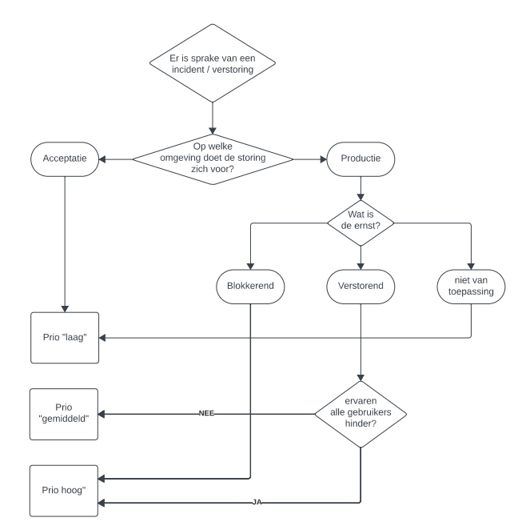

Wat zijn de oplostijden voor producten?
Afhankelijk van de prioriteit en het type installatie, gelden de volgende oplostijden. De oplostijd start na het afronden van de probleemanalyse. De klant is bij storingen verplicht om adequaat en tijdig te reageren om de probleemanalyse zo snel mogelijk te kunnen uitvoeren.

Prioriteit >  Van product /dienst | Hoog (prio 1) | Gemiddeld (prio 2) | Laag (prio 3)
On-premises | Binnen 4 werkuren wordt een schadebeperkende maatregel getroffen.  Binnen 2 werkdagen wordt het procesverstorende karakter opgelost door het aanbieden van een workaround, een softwarewijziging (‘hotfix’) of een wijziging in de configuratie. De prioriteit wordt afgeschaald naar gemiddeld. | Binnen 8 werkdagen wordt een workaround of aanpassing in de configuratie voorgesteld.  Als het issue proces verstorend is, wordt het issue binnen 3 maanden structureel opgelost in een nieuwe versie. Het ticket krijgt de status “In ontwikkeling”  Is de procesverstoring opgelost, dan wordt de prioriteit afgeschaald naar laag. | Het issue zal structureel worden opgelost in een toekomstige versie. Het ticket krijgt de status “In ontwikkeling”
Cloud | Binnen 4 werkuren wordt een schadebeperkende maatregel getroffen.  Binnen 8 werkuren wordt het proces verstorende karakter opgelost door het aanbieden van een workaround, een softwarewijziging (‘hotfix’) of een wijziging in de configuratie. De prioriteit wordt na oplossing afgeschaald naar gemiddeld. | Binnen 3 werkdagen wordt een workaround of aanpassing in de configuratie voorgesteld.  Als het issue proces verstorend is, wordt het issue binnen 3 maanden structureel opgelost in een nieuwe versie. Het ticket krijgt de status “In ontwikkeling”  Is de procesverstoring opgelost, dan wordt de prioriteit na oplossing afgeschaald naar laag. | Het issue zal structureel worden opgelost in een toekomstige versie. Het ticket krijgt de status “In ontwikkeling”
Live (geo)data-dienst | Onderzoek oorzaak binnen 4 werkuren.  Binnen 1 werkdag wordt een workaround of aanpassing in de configuratie voorgesteld.  Binnen 2 werkdagen wordt een softwarewijziging (‘hotfix’) of een wijziging in de configuratie aangeboden.  Is de procesverstoring opgelost, dan wordt de prioriteit afgeschaald naar gemiddeld. | Onderzoek oorzaak binnen 5 werkdagen.  Binnen 10 werkdagen wordt een workaround of aanpassing in de configuratie voorgesteld.  Als het issue proces verstorend is, wordt het issue binnen 3 maanden structureel opgelost in een nieuwe versie. Het ticket krijgt de status “In ontwikkeling”  Is de procesverstoring opgelost, dan wordt de prioriteit afgeschaald naar laag. | Het issue zal structureel worden opgelost in een toekomstige versie. Het ticket krijgt de status “In ontwikkeling”

Prioriteit >  van product /dienst | Hoog (prio 1) | Gemiddeld (prio 2) | Laag (prio 3)
Koppelvlak * / ** | Onderzoek oorzaak binnen 4 werkuren.  Binnen 1 werkdag wordt een workaround of aanpassing in de configuratie voorgesteld.  Binnen 2 werkdagen wordt een softwarewijziging (‘hotfix’) of een wijziging in de configuratie aangeboden.  Is de procesverstoring opgelost, dan wordt de prioriteit afgeschaald naar gemiddeld. | Onderzoek oorzaak binnen 5 werkdagen.  Binnen 10 werkdagen wordt een workaround of aanpassing in de configuratie voorgesteld.  Als het issue proces verstorend is, wordt het issue binnen 3 maanden structureel opgelost in een nieuwe versie. Het ticket krijgt de status “In ontwikkeling”  Is de procesverstoring opgelost, dan wordt de prioriteit afgeschaald naar laag. | Het issue zal structureel worden opgelost in een toekomstige versie. Het ticket krijgt de status “In ontwikkeling”

* Bij koppelvlakken gelden de genoemde oplostijden alleen als de leverancier zelfstandig het probleem kan diagnosticeren en verhelpen. Als er externe partijen nodig zijn, zullen wij in overleg met u vervolgstappen afstemmen.
** deze oplostijden gelden zowel voor on-premises als cloud.

De oplostijden worden gemeten binnen de openingstijden van de supportdesk. De meting wordt op pauze gezet als de leverancier wacht op aanvullende informatie van de opdrachtgever en/of een andere leverancier.

Hoe werkt 24/7 Extended support?
Op sommige producten is 24/7 extended support van toepassing. Binnen standaard 24/7 support is het mogelijk om tickets aan te maken en is de supportafdeling aanwezig binnen de genoemde supporttijden bij 4.1. Bij 24/7 extended support is er sprake van een extended supportdesk waarbij na de reguliere openingstijden door een internationaal, Engelstalig team, high prio tickets worden opgepakt. In het geval van 24/7 extended support gelden standaard nog steeds dezelfde SLA-tijden (gerekend op de werkuren van de reguliere support desk) maar worden de tickets doorgaans sneller opgelost, afwijkende SLA-oplostijden zijn alleen van toepassing als dit contractueel is vastgelegd. Het aanmaken van tickets is hetzelfde bij reguliere 24/7 support en 24/7 extended support.

welk proces moet ik volgen?
Hieronder is schematisch afgebeeld welk proces gevolgd wordt bij het oplossen van een storing. Meldingen van de categorie “wens” en “vraag” worden toegelicht in de volgende paragrafen.
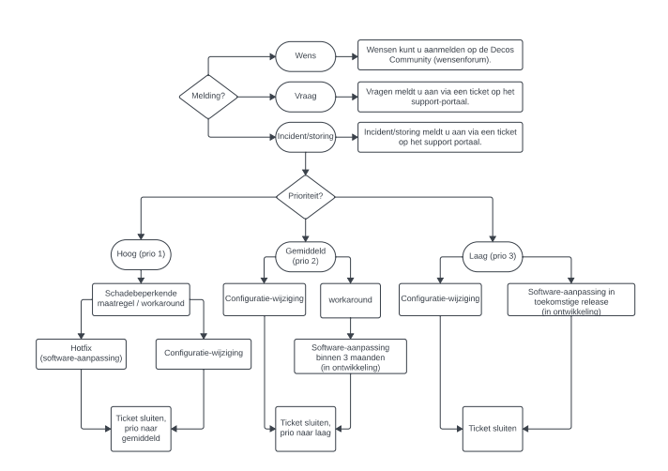

4.5.1 Vragen
Via het Support portaal kunt u vragen stellen over hoe bepaalde functionaliteiten in de softwaretoepassing werken of wat de leverancier adviseert bij bepaalde instellingen. U kunt uw vraag stellen door middel van het aanmaken van een ticket. Een vraag is nooit blokkerend voor de uitvoering van processen en krijgt altijd de prioriteit laag. De leverancier zal u op één van de onderstaande manieren op weg helpen:

- Verwijzen naar de gebruikershandleiding
- Verwijzen naar de Wiki-pagina
- Adviseren om trainingen te volgen
- Adviseren om een consultant in te huren (zie kostenindicatie)
- Adviseren om de vraag te bespreken met uw accountmanager

Welk proces wordt gevolgd bij vragen:
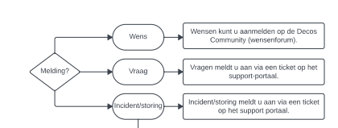

4.5.2 wensen
U heeft recht op toegang tot de Community van leverancier. Hier kunt u ontwikkelwensen en wijzigingsverzoeken in de software indienen. Om het proces zo goed mogelijk te laten verlopen, hebben we enkele eenvoudige forumregels vastgesteld.

Welk proces wordt gevolgd bij wensen?

Hoe krijg ik inzicht in gemelde storingen?
Op het Support portaal heeft u een actueel overzicht van uw openstaande en uw gesloten tickets. Hiernaast is het mogelijk om elk kwartaal een overzicht van alle supportmeldingen te ontvangen. Hiervoor verwijzen wij u graag naar de kostenindicatie losse diensten, " u kunt zich door het supportteam laten informeren over de mogelijkheden.

Hoe ziet het installatieproces er uit bij een major release?
Afhankelijk van uw type installatie, ziet het installatieproces van een nieuwe major release er als volgt uit:

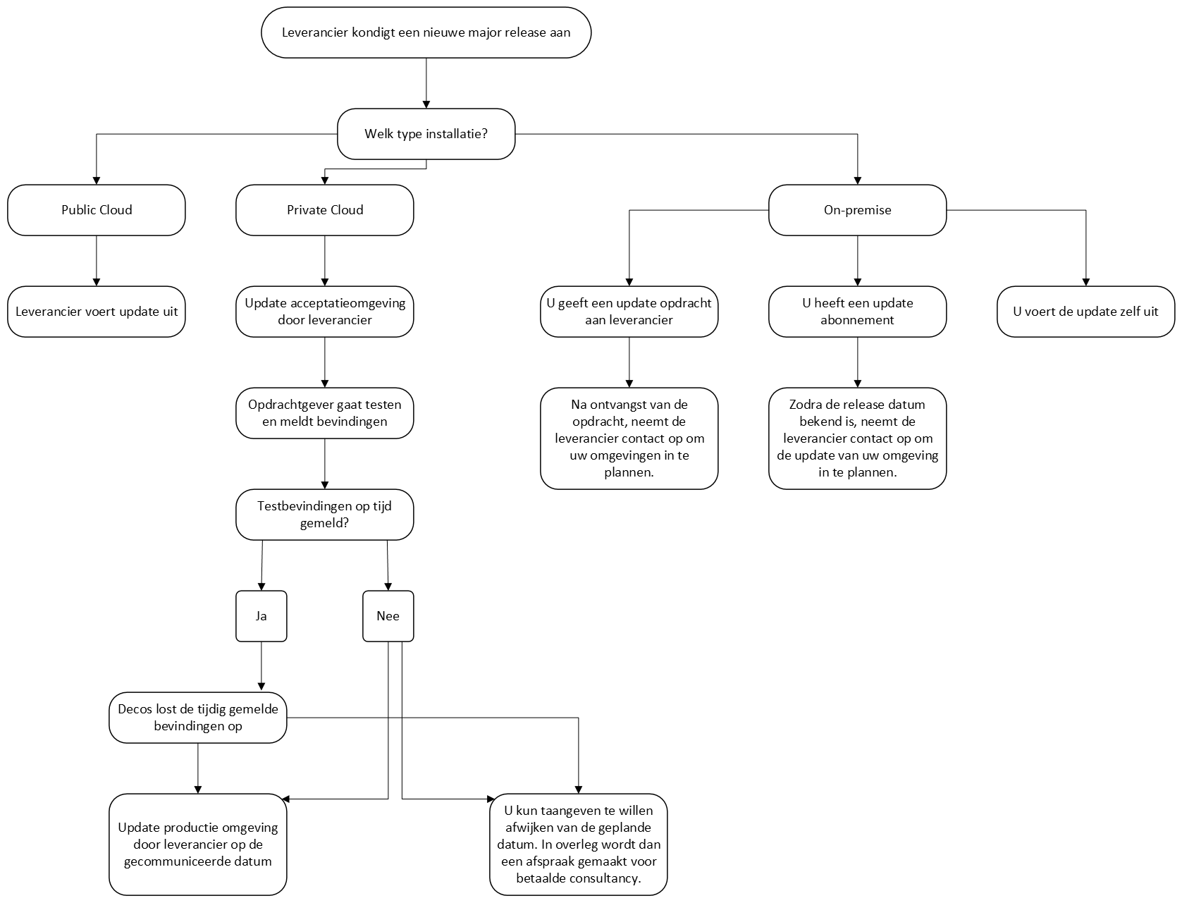

U wordt altijd vooraf door de leverancier over de update geïnformeerd door middel van een algemene mailing.

Hoe ziet de testfase van een major release er uit bij private cloud installaties?
De leverancier informeert u vooraf over de updateplanning bij een major release door middel van een mailing.

De leverancier hanteert een vaste periode van 4 weken tussen de installatie op de acceptatieomgeving en de installatie op de productieomgeving. Hierdoor heeft u voldoende tijd om uw eigen processen en koppelvlakken te testen. Blokkerende issues meldt u bij de support desk en worden opgelost voordat de productieomgeving wordt bijgewerkt.
Gedurende deze 4 weken worden de volgende activiteiten uitgevoerd:

Week 1 | Update acceptatieomgeving en start testfase
Week 2 | Testfase en aanmelden issues
Week 3 | Oplossen blokkerende issues en eventuele hertest
Week 4 | Oplossen blokkerende issues en eventuele hertest. Aansluitend” update productieomgeving

Waar is informatie over de releases te vinden?
Een actueel overzicht van de uitgebrachte en geplande releases vindt u op de release notes-pagina. Belangrijke wijzigingen en major releases worden door de leverancier aangekondigd middels een mailing. U kunt zich hiervoor aanmelden. Het is uw verantwoordelijkheid dat de juiste contactgegevens bij ons bekend zijn en dat u zich voor de juiste mailingen heeft aangemeld.

Is de SLA van toepassing gedurende de projectfase?
Tijdens de projectfase heeft u toegang tot de informatiebronnen en tot de supportdesk. De in deze SLA genoemde oplostijden zijn van toepassing na schriftelijke acceptatie van het project. Uw primaire aanspreekpunt tijdens de implementatie is uw projectmanager, in de fase van beheer is dit de supportdesk.

Welke SLA geldt voor gecertificeerde partners van de leverancier?
Deze SLA is ook van toepassing op de overeenkomsten die de leverancier met gecertificeerde partners heeft afgesloten. Afhankelijk van de gemaakte afspraken heeft de gecertificeerde partner van de leverancier de verantwoordelijkheid voor de eerste- en/of tweedelijns supporttickets. De oplostermijnen genoemd in deze SLA gaan in zodra een partner een storing bij ons meldt via het supportkanaal. Afhankelijk van de SLA die u gesloten heeft met de gecertificeerde partner van de leverancier, kan de gehele doorlooptijd daarmee langer zijn dan de in deze SLA genoemde tijden.

Wat is het proces rondom remote toegang / toegang op afstand?
Het is van belang dat u er zeker van bent dat u te maken heeft met een medewerker van leverancier tijdens een remote sessie. Hierin draagt u ook een verantwoordelijkheid. Wij borgen dit door een proces, u kunt dit proces raadplegen via het Support portaal.

Wat als de SLA-uptime of oplostijden niet worden gehaald?
Indien de sla-uptime van een product of dienst of de oplostijden niet worden gehaald door een oorzaak die duidelijk aan ons is toe te wijzen en niet valt onder de genoemde uitzonderingen, dan kunnen wij u hiervoor compenseren. De compensatie wordt berekend door voor iedere 24 uur dat de termijnen werden overschreden of de software niet beschikbaar was u één uur een consultant ter beschikking te stellen zonder deze in rekening te brengen. Deze compensatie wordt altijd in nature uitgekeerd en niet in mindering gebracht op de factuur en kan ook niet leiden tot restitutie van (deels) betaalde facturen.

Addenda
- Fair use policy – Link
- Procedure voor remote toegang - link
- Optioneel: Indien u gebruik maakt van de oplossing OurMeeting, is het addendum OurMeeting van toepassing, met hierin toevoegingen op deze SLA. - Link
- Optioneel: Indien u gebruik maakt van de oplossing JOIN Samenwerken, is de volgende gebruikersovereenkomst van toepassing. link

Certificaten van applicatiebeheerders hebben een maximale geldigheidsduur van 2 jaar. Hierna dient u uw beheerders opnieuw te laten certificeren.
Voor installaties op de private cloud en on premise betekent dit dat er nog 8 weken ondersteuning wordt geboden op minor en major releases ouder dan de laatste major release ná het moment van de laatste major release. Het overzicht van onze releases vindt u op onze Wiki.
De leverancier biedt verschillende betaalde en onbetaalde integratie opties aan met software van zowel de leverancier zelf als van derden partijen. Het ontwikkelen en onderhouden van deze software brengt kosten met zich mee die wij verwerkt hebben in een aanschafprijs met jaarlijks onderhoud of in een jaarlijks abonnementsbedrag. Om onze dienstverlening betaalbaar te kunnen houden is het belangrijk dat deze integraties worden gebruikt zoals ze zijn bedoeld en beprijst zijn. De leverancier is gerechtigd op eigen kosten een audit uit te voeren of de klant voldoet aan de gestelde eisen.
Private cloud en On premise installaties: Dit betekent dat er nog 8 weken ondersteuning is op minor en major releases ouder dan de laatste major release ná het moment van de laatste major release. Het overzicht van onze releases vindt u op onze Wiki.
Certificaten hebben een maximale geldigheidsduur van 2 jaar. Hierna dient u uw beheerders opnieuw te laten certificeren.
Voor Nederlandse Gemeenten die de GIBIT-voorwaarden hanteren gebruiken wij bijvoorbeeld de CBS-dienstenprijsindex categorie 62: Computerprogrammering, advisering en aanverwante diensten.
Zie hiervoor paragraaf 4.2. Hoe bepaal ik de prioriteit van mijn ticket?
Het gaat hier om de beschikbaarheid van de live webservice zelf en niet de actualiteit of kwaliteit van de data. Voor problemen met data actualiteit en kwaliteit kan er sprake zijn van onderliggende oorzaken, zoals datamining, welke handmatig plaatsvindt en niet altijd binnen een kort tijdsbestek kan worden opgelost.
Dit is alleen van toepassing als die contractueel is vastgelegd.
Let op, dit schema geldt niet voor (geo)datadiensten, zie hiervoor de beschrijving bij 3.1.
: Wanneer u niet beschikt over een acceptatieomgeving is het niet mogelijk de versier vooraf te testen. Eventuele problemen die ontstaan door het in productienemen van een versie die niet door u is getest zijn voor rekening van de klant en worden niet gezien als een tekortkoming in de levering van de dienstverlening. Eventuele herstelkosten worden in rekening gebracht.

